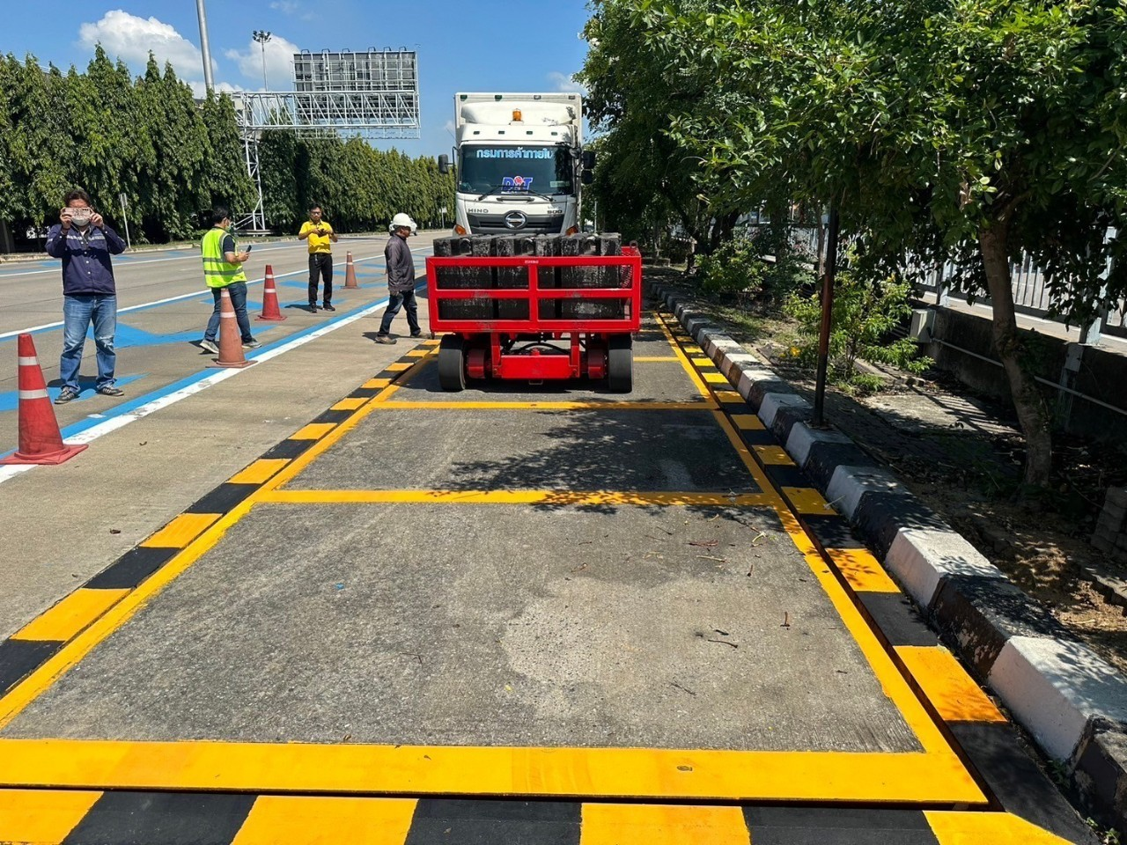

ผู้ประกอบธุรกิจ : บริษัท ทีเอ็มเอส เอ็นจิเนียริ่ง จำกัด
เครื่องชั่งรถยนต์รุ่น : EXAT_ZM3_T302
ผู้ผลิตเครื่องชั่ง

ส่วนรับน้ำหนัก

TMS
ET-CNT6

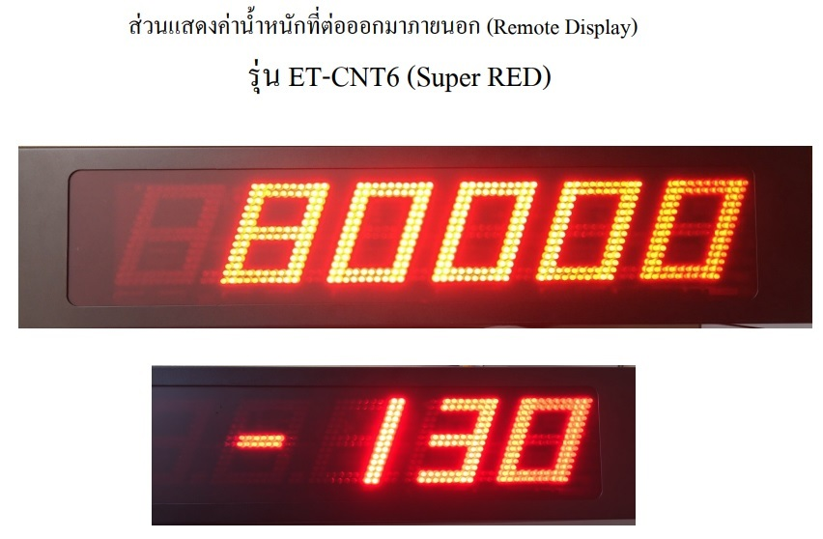
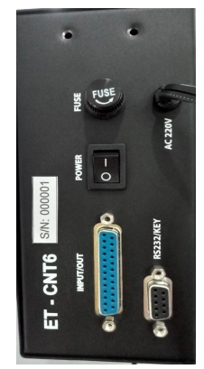
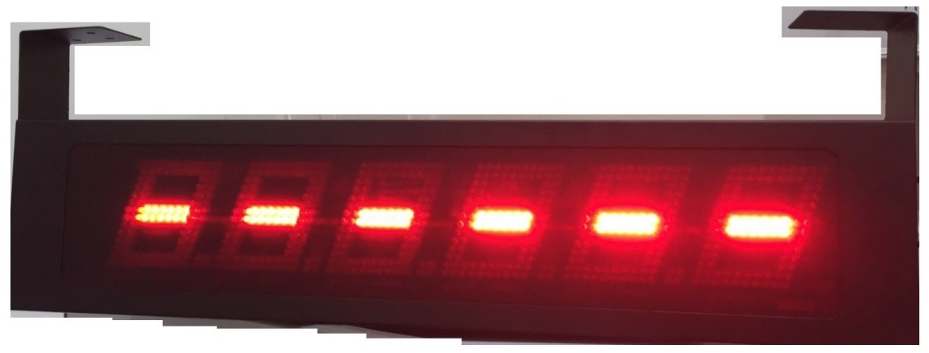

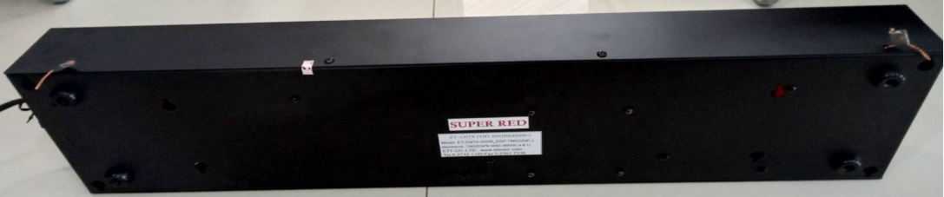

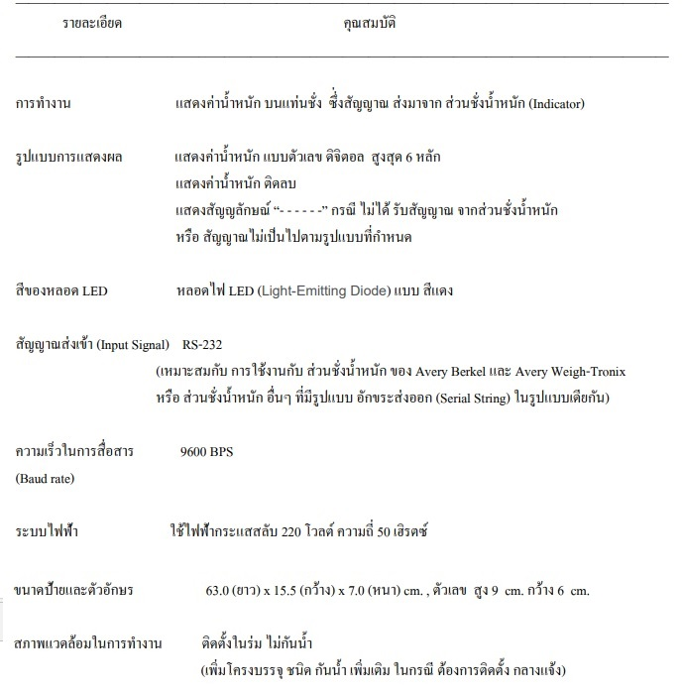

RE-6DGL

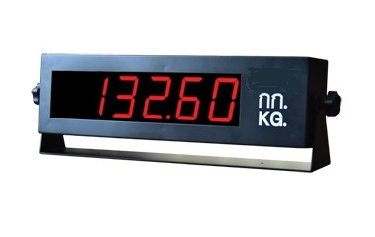
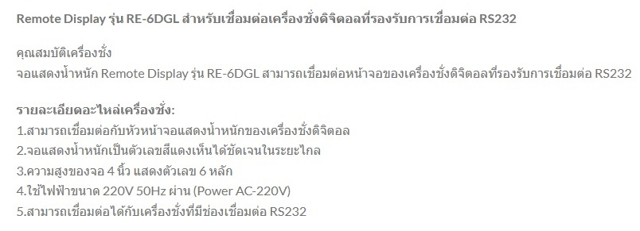

ส่วนชั่งน้ำหนัก ZM510
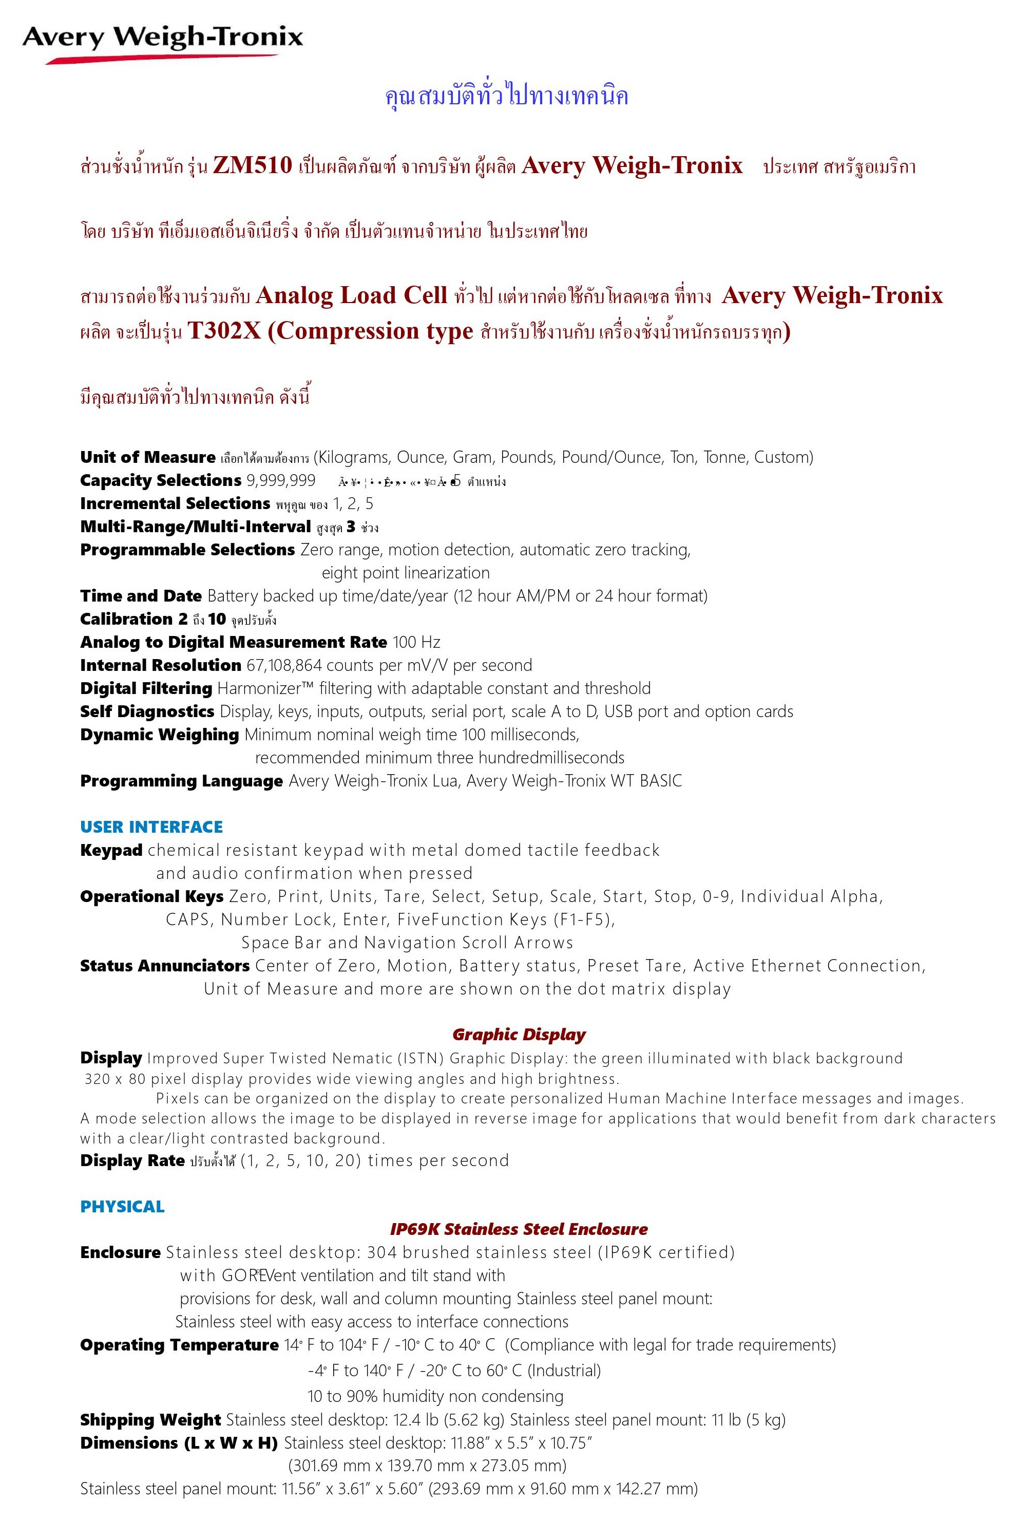
ส่วนชั่งน้ำหนัก ZM305
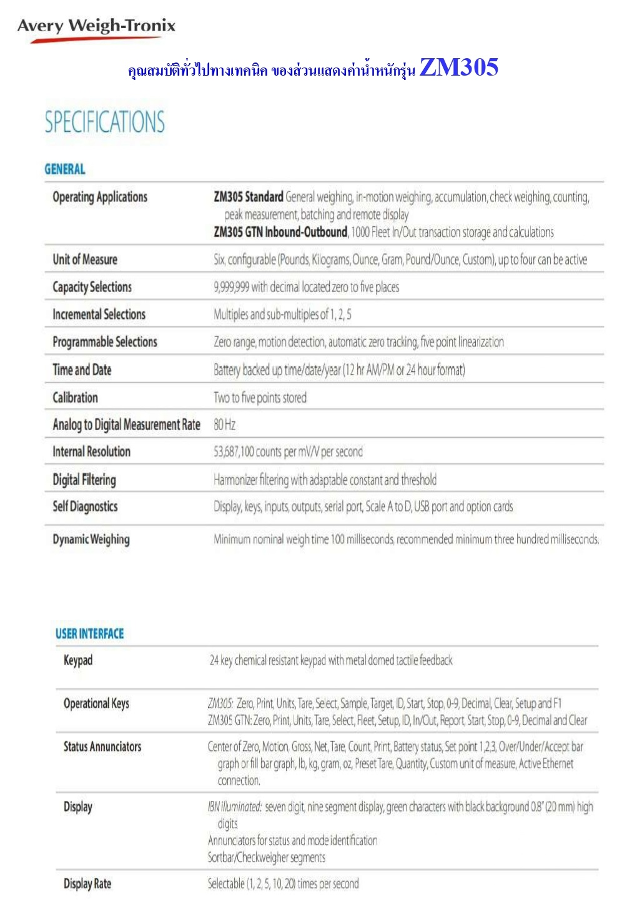
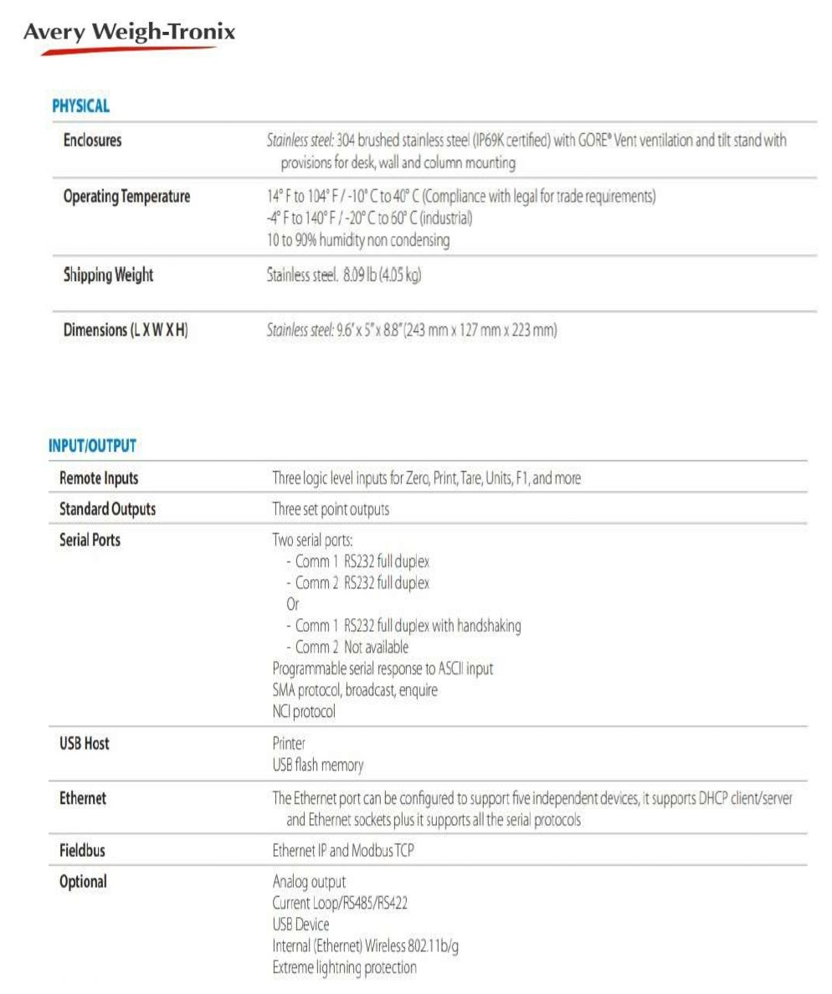

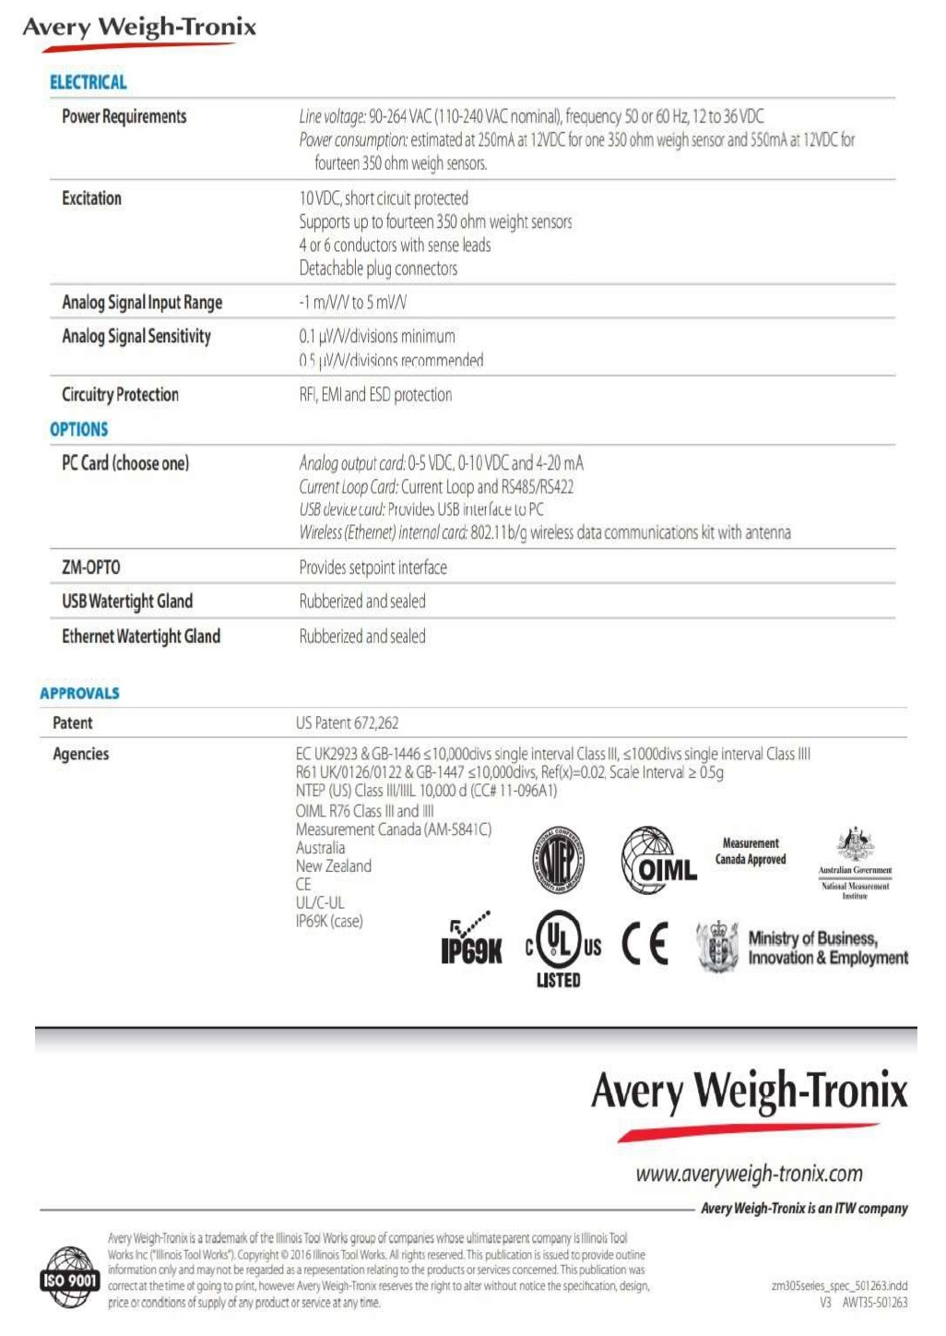

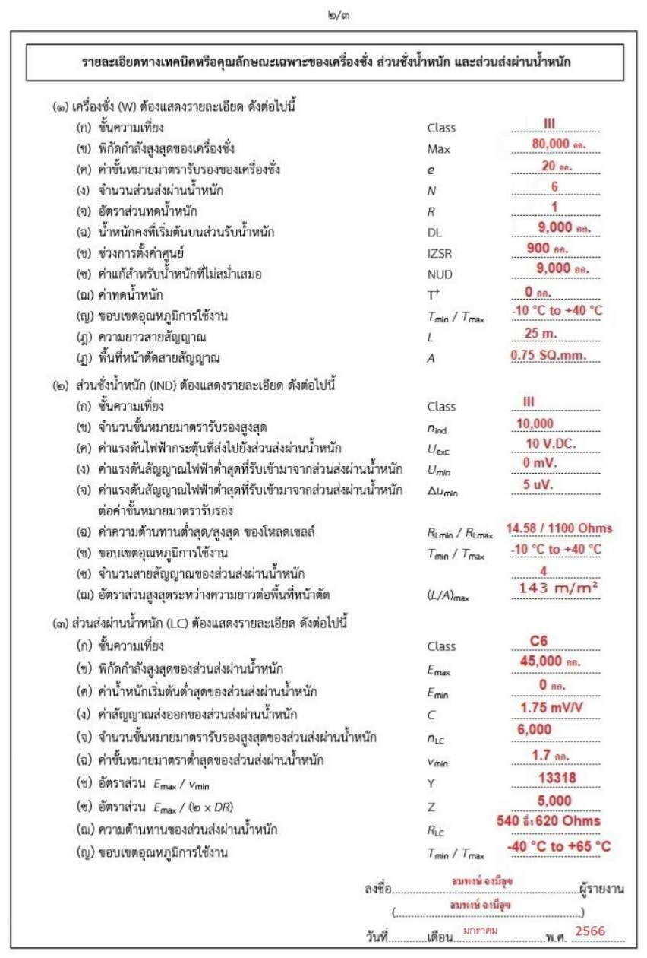
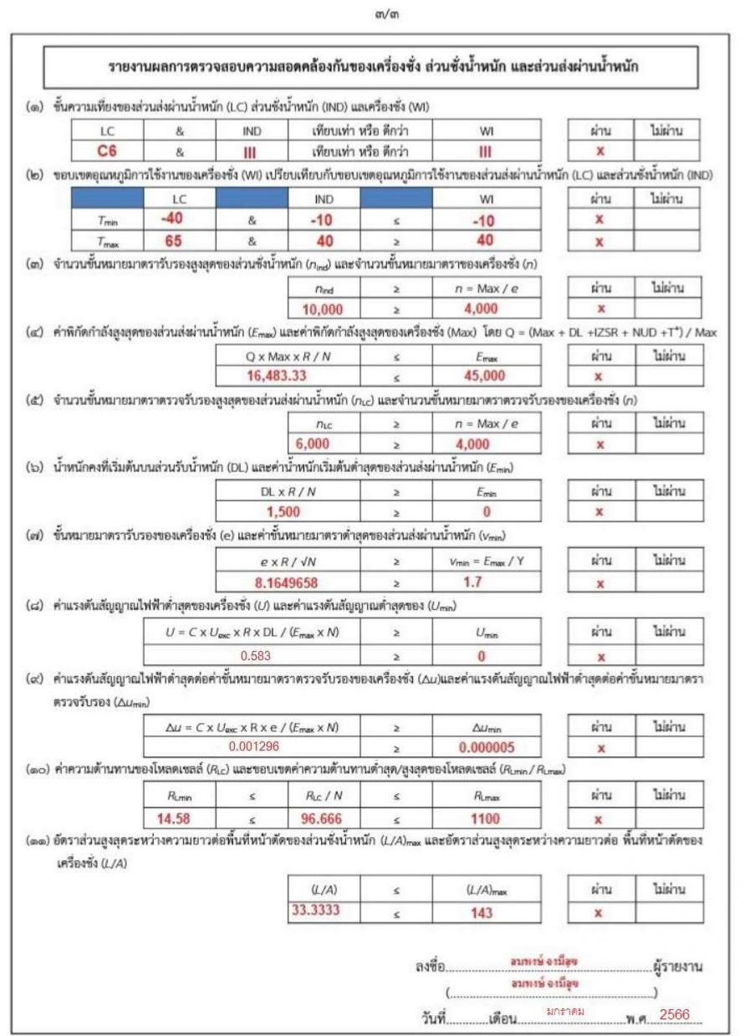
Δu = C x x R x e / ( x N )
Δu = C x x R x e / ( x N )
Δu = (C x U_{exc} x R x e ) / ( E_{max} x N )
= (1.75 * 10 * 1 * 20) / (45,360 * 6)
= 350 / 272,160 = 0.0012860082304527 mV.
= 1.286008230452675 uV.
U = C x U_{exc} x R x DL / ( E_{max} x N)
= (1.75 * 10 * 1 * 16,000) / (45,360 * 6)
= 280,000 / 272,160 = 1.02880658436214
DL x R/N = 16,000 x 1/6 = 2,666.666666666667
e x R / sqr.root N = 20 x 1/sqr.root 6
= 20 x (1 / 2.449489742783178)
= 20 x 0.408248290463863
= 8.16496580927726
Q = (Max + DL +IZSR + NUD + T⁺⁾ / Max
= (80,000 + 16,000 + 1,600 + 16,000)/80,000
= 113,600 / 80,000 = 1.42

Q x Max x R/N = 1.42 * 80,000 x 1/6
= 113,600 x 0.1666666666666667
= 18,933.33333333333
540 Ω to 620 Ω
96.67 Ω
21.87 Ω to 1,100 Ω
9.5238 196
-10ºC to +40ºC
196 m/mm²

  - ^{+ 0.1 mV/V}
ประกาศกระทรวงพาณิขย์ เรื่อง หลักเกณฑ์ วิธีการ และเงื่อนไขการยื่นต้นแบบ

